
研究生学位论文开题报告

报告题目 基于混合存储的流式数据
存储管理的设计与实现
学生姓名 段世凯 学号 201428015029007
指导教师 王伟 职称 副研究员
学位类别 硕士
学科专业 软件工程
研究方向 计算机软件与理论
培养单位 中国科学院软件研究所
填表日期 2015.03.20

中国科学院大学制

填 表 说 明

- 本表内容须真实、完整、准确。
- “学位类别”名称填写：哲学博士、教育学博士、理学博士、工学博士、农学博士、医学博士、管理学博士，哲学硕士、经济学硕士、法学硕士、教育学硕士、文学硕士、理学硕士、工学硕士、农学硕士、医学硕士、管理学硕士等。
- “学科专业”名称填写： “二级学科”全称。

1. 选题的背景及意义
1.1 流式数据处理
随着计算机技术和网络技术的发展，在越来越多的行业领域产生了以“海量”和“高速”为特征的数据。应对这样的连续流式的不停更新的动态数据，分布式流式数据处理模式应运而生^{[1]}。例如：北京市6.67万台出租车每分钟将产生超过10万条实时GPS位置记录；大型城市中，百万规模的智能电表每分钟产生超过100万条用电记录；波音737飞机引擎在飞行状态下每小时产生20TB数据；“双11”期间支付宝每分钟交易量超过数百万笔。这些场景具有数据产生速度快、整体时延要求苛刻、特定场景下服务可用性和数据一致性要求苛刻等特点^{[2]}。
流式数据处理的基本概念是数据的价值会随着时间的流逝而不断减少，因此尽可能快地对最新的数据作出分析并给出结果是所有流数据处理模式的共同目标。流式数据将数据视为流，源源不断的数据组成了数据流，当新的数据到来时就立刻处理并返回结果。如图[1]是用有向无环图（Directed Acyclic Graph, DAG）描述了流处理中基本的数据流模型，圆形表示数据的处理节点，箭头表示数据的流动方向。
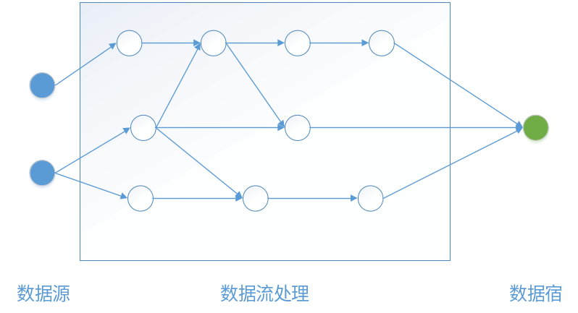
图1. 基本的数据流模型
与MapReduce为代表的大数据批量处理不同，流式数据处理主要体现了以下五个特征^{[3-5]}：
（1）实时性
流式数据是实时产生、实时处理，结果反馈往往也需要保证及时性。流式数据价值的有效时间往往较短，这就需要系统要有足够的低延迟计算能力，可以在数据价值的有效时间内，快速进行数据处理并存储关键数据。
（2）易失性
数据的使用往往是一次性的、易失的，现实生产环境中不可再回放或者回放代价很大。这需要系统具有一定的容错能力，能够尽肯能全面准确有效的从数据流中计算得到有价值的信息。同时失效时能够及时恢复。
（3）突发性
在大数据流式处理中，数据的产生完全由数据源决定。而数据源在不同的时空范围内的状态往往不是一成不变的，而会发生动态变化。因此系统要能够应对这样的突发负载情况，能够动态适应变化的数据流。
（4）无序性
虽然数据源数据产生的时间有先后，但是不同数据源之间以及同一数据源产生的数据之间是无序的。这种无序一方面可能是彼此独立的数据源所处环境不同，无法保证数据流间各个元素的相对顺序，另一方面即使是同一数据流，由于网络环境和生产环境的差异，也可能导致数据到达顺序和数据产生顺序不一致。
（5）无限性
流式数据是实时产生、动态增加的，只要数据源处于活动状态，数据就会一直产生和持续增加下去。因此系统在数据处理过程中，有限的硬件资源并不能够存储无限增长的流式数据。这就需要系统具有很好的稳定性，能够保证系统长期稳定的运行。
综上所述，针对流式数据具有的实时性、易失性、突发性、无序性和无限性特征，如何构建低延迟、高吞吐其持续可靠的大数据流式数据处理系统是当前亟待解决的问题。
1.2 混合存储
混合存储是一种集主存（RAM）、固态盘（SSD）和机械硬盘（HDD）为一体，以大容量、高性能和低成本为目标的异构性存储应用模式。在混合存储环境下，通常可以将SSD替换机械硬盘来减少数据读取延迟，也可将其作为内存扩展来获得更大的内存操作和运行空间。
随机存取存储器（Random Access Memory，RAM），是与CPU直接交换数据的内部存储器，现代的随机存取存储器几乎是所有访问设备中写入和读取速度最快的，但当电源关闭时RAM不能保留数据。固态盘（Solid State Drives, SSD）是一种新的存储设备，主要使用非易失的闪存芯片（NAND Flash）作为存储介质，具有噪声低，耗电量小，随机读写速度快等特点。硬盘（Hard Disk Drive，HDD）是电脑上使用旋转磁盘为基础的非挥发性存储设备，包括一至数片高速转动的磁盘以及放在执行器悬臂上的磁头，硬盘具有容量大，成本低，寿命长等特点，是目前使用最为广泛的非易失介质存储器。表1比较了目前主流的主存、固态盘和机械盘的性能和性价比。
表 1：主流主存、固态盘和机械硬盘的对比
产品名称 | 容量 | 顺序读/写  （单位：MB/s） | 价格/每GB价格  （单位：元）
KVR16LR11D8 | 8GB | 2000 | 599/74.87
KVR21R13D4 | 16GB | 3200 | 1,399/87.43
Intel 730 | 480 GB | 550/470 | 1,999/4.16
Intel 535 | 240 GB | 540/490 | 1,099/4.58
WD Blue SSHD | 4 TB | 150/150 | 1,199/0.30
WD Black | 4 TB | 180/180 | 1,499/0.38
由表可见，
（1）主存相比固态盘，主存读写速度更快，但单位价格也更高，这使得扩展主存的造价比采取“主存+固态盘”的造价要高出许多，而且主存是易失存储介质，当处理节点断电或者产生故障时，容易造成内存数据丢失现象；
（2）固态盘相比机械盘，同为非易失存储介质，固态盘读写速度更快，可以作为主存和机械盘之间的缓存，但固态盘的成本较高，与机械盘相比每GB的容量的成本约为机械盘的4~6倍，另一方面机械盘的寿命要远高于固态盘的寿命。
因此，需要一种能够自上而下的视角，统筹考虑主存、固态盘和机械盘的特性，搭建“主存-固态盘-机械盘”这样的三层混合体系架构，使得在使用相对较为便宜的非易失存储的固态盘“扩容”主存的同时，尽量减少这种读写速度差异对计算节点的影响，同时考虑大规模数据场景下，固态盘也无法满足存储需求，因此需要相对较为便宜稳定的机械盘作为数据的最终存储介质。
1.3 流式数据处理与混合存储的结合
在流式数据处理场景下，海量高速、动态变化的数据流使得处理节点的计算压力增加的同时，也对底层的存储结构提出挑战。一方面，在流式数据处理过程中，由于内存的限制，在遇到数据峰值时，计算节点的处理速度落后可能导致队列溢出；另一方面，流式数据处理节点的内存状态在节点失效后容易丢失，这给故障恢复带来较大困难。
首先，流式数据具有实时性特点，流式数据价值的有效时间往往较短，这就需要系统要有足够的低延迟计算能力。如果大量的数据都直接存入非易失存储介质，这将使得数据存储压力增大，进而占用系统的CPU资源和IO资源等，会反过来影响节点的计算能力。因此控制存入非易失存储介质的数据规模和数据类型是流式数据存储管理的关键问题所在。
其次，流式数据具有突发性特点，数据源产生数据的速率是不确定的，这可能造成在某一时刻数据速率较小，而在另一时刻数据速率成倍增加。如果一次性将处理节点的主存扩容到能够处理数据高峰时的规模，这使得在流数据峰值过后，主存大量的资源又会被空闲下来；而如果预先设定的主存容量较少，当数据流产生速率增加时，由于节点的处理能力有限，会造成大量数据流入内存而无法被及时处理，如果这种情况不能得到缓解，则很容易出现内存泄露情况，甚至会反过来影响到节点的处理速度，由此可见，单纯的靠增加主存容量来满足流式数据动态变化的需求不仅会耗费大量财力（主存的单价比其他存储介质的单价要高很多），而且还会造成资源浪费。因此流式数据处理节点的主存容量需要能够在不浪费资源的情况下，还能够适应这种动态变化。
而现有的在软件层面上通常有两种解决方式：1）启用磁盘缓存更多数据；2）牺牲计算精度，舍弃部分数据。本课题拟研究在不牺牲计算精度的情况下，启用快速高效的混合存储策略来缓存更多的数据，在保障数据完整性的同时，能够尽量减少对处理速度的影响，从而在系统的一致性和可用性之间进行折衷。为此我们充分考虑流式数据的特点，结合“RAM + SSD + HDD”三层混合体系存储模型，对流式数据存储管理进行设计以适应流式数据处理的低延迟、高吞吐、持续可靠的要求。

2. 国内外本学科领域的发展现状与趋势
2.1 混合存储体系
随着固态盘的普及，基于固态盘和机械硬盘的混合存储成为研究热点。由于固态盘具有非易失性，可以将固态盘作为非易失性缓存（Non-Volatile Cache，NV Cache），安全地将脏数据保存在固态盘上，提高读写性能。
在商业界，使用独立固态盘作为独立机械盘的缓存的应用模式得到了如Intel等厂商的关注。内置于Intel快速存储技术（Intel Rapid Storage Technology，Intel RST）[6]解决方案中的Intel智能响应技术（Intel Smart Response Technology，Intel SRT）[7]使用不低于16GB的独立固态盘作为独立机械硬盘的缓存，通过判断IO数据块的收益，将对用户而言高价值的数据块（如频繁访问的操作系统文件、应用程序和文档等）缓存至固态盘，而不缓存将对用户而言低价值的数据块（后台服务访问的数据等）。
在学术界，近年来存储[8] [9]和系统[10] [11]的顶级会议，如FAST、OSDI等，也越来越多地关注混合存储的相关研究。根据固态盘和机械硬盘之间的组织方式和应用场景，混合存储一般可以分为如下三种类型[12]：
表2 三种常见的混合存储类型
混合存储类型 | 描述 | 优缺点
层次型混合存储 | 机械硬盘作为永久存储，固态盘作为机械硬盘上层的非易失性缓存。当上层有IO请求到达时，会先在固态盘上查找该数据是否已被缓存，如果有则访问固态盘，否则访问机械硬盘。 | 层次型混合存储架构可以提高系统的读写性能，但也存在固态盘和机械硬盘数据一致性维护困难、固态盘寿命损耗过快等问题。
逆置型混合存储 | 固态盘作为永久存储，而机械硬盘作为固态盘的写缓存。逆置型混合存储系统将速度较慢的机械硬盘作为固态盘的写缓存，在写请求发送至固态盘之前先写入机械硬盘，待积累到一定程度的顺序写操作之后再写回固态盘。 | 这种混合存储系统的应用模式主要权衡了固态盘的寿命，以及固态盘在读操作上的高性能。
并列型混合存储 | 固态盘和机械硬盘均作为永久存储，使用同一地址空间，通过I/O 重定向和数据迁移来优化性能。 | 并列型混合存储系统的容量为固态盘和机械硬盘的容量之和，提高了设备的空间利用率，同时将热数据迁移到固态盘上，也降低了系统访问的延迟，但是系统的设计复杂度较高，设备之间迁移数据也会影响系统的性能。[13][14][15]
通过分析这三种混合存储模型可知，学术界和产业界较多的关注是如何充分利用SSD较高的读写性能，来加速软件系统对底层存储系统的访问速度。这是从底层的数据读写需求和数据访问频率出发，自下而上的构建混合存储模型。并没有充分考虑上层运用的特点，也没有关注主存的使用情况，因此无法针对流式数据处理情景进行合理优化。为此，我们建立一种自上而下的，“RAM + SSD + HDD”这样三层混合的，针对流式数据处理特点的混合存储体系，使高速稳定的SSD来作为主存的扩展，同时又可作为HDD的数据缓存，从上而下建立优化策略，在保证数据能够快速存入非易失存储介质的同时，还能够兼顾处理节点的计算性能。
2.2 流式数据存储管理体系
流式数据存储管理是指流处理系统对于元数据（Meta Data）、处理过程中的中间数据（Intermediate Data）以及全局或局部状态信息（State）的管理和维护。在流处理系统中，元数据通常会被存储到本地磁盘，上下游计算节点之间以队列方式进行中间数据的传输，但对于运行时的状态信息则缺少完美的解决方案。大多数分布式流处理系统的工作节点是以share-nothing的形式存在，各自管理维护本地内存的状态，这种简单的方式有以下两点不足：1）不适用于一些需要全局维护或难以被分散到各个节点的复杂状态结构[16]；2）内存状态在节点失效后容易丢失，可能给故障恢复带来较大困难。
Storm 是Twitter支持开发的一款分布式的、开源的、实时的、主从式的大数据流式计算系统，其核心部分使用了高效流式计算的函数式语言Clojure编写，Storm通过系统组件Acker实现对数据流的全局计算路径跟踪，提供了作业级的容错机制。但是这种集中式的作业级容错机制在一定程度上也限制了系统的可扩展性。
S4是Yahoo支持开发的一款分布式的、可扩展的、对称的大数据流式计算系统，它是由用户控件、资源调度空间和S4处理空间组成，其中，在用户空间中，多个用户可以通过本地的客户端驱动实现服务的请求访问；在资源调度空间中，为用户提供了客户适配器，通过TCP/IP协议实现用户的客户端启动与客户适配器之间的连接和通信；在S4的处理节点空间中，提供了多个处理节点Pnode,进行用户服务请求的计算。各个处理节点间保持相对的独立性、对等性和高并发性，极大地提高了系统的性能。但是当数据流到达速度超过一定界限时，到达速度越高，系统数据处理的错误率越大，而且仅支持部分容错，即节点失效转移时会丢失原节点内存中的状态信息。
Hazelcast是Hazelcast开发的一款开源的内存数据网格产品，它提供了丰富的诸如Map/Queue/List这样的分布式数据结构，支持数据的水平扩展，可用来搭建数据流的分布式计算框架。Hazelcast为用户提供了持久化接口，用户只需要实现该接口即可对内存中的数据就行持久化，而且提供了同步持久化和异步持久化两种方式，用户可以修改配置文件即可实现不同的持久化策略。但是这种持久化策略是静态的，即一旦系统加载配置文件后，系统的持久化策略即固定下来，这样静态的策略无法应对流式数据的突发性特点。当数据流的产生速率增加时，会增加节点的计算压力和存储压力，对应的存储策略需要进行改变来应对这种变化。
综上所述可知，现有的流式数据处理系统在数据存储方面还存在各种不足。例如S4系统根本不保存主存中的状态信息，导致在节点失效转移时会丢失原节点的主存状态信息；Hazelcast虽然提供了持久化接口允许用户将特定数据持久化到本地或远程数据库，但这种持久化策略是静态的，无法适应动态变化的数据流。因此，急需一种能够自适应的针对流式数据处理的存储管理策略，使其能够匹配数据流的速度和系统的当前状态，来及时高效的存储流式数据处理过程中产生的部分数据。

3. 课题主要研究内容、预期目标
3.1 研究内容
本课题主要研究在流式数据处理过程中，如何充分利用“RAM + SSD + HDD”三层混合存储架构模式，以及在面对海量高速、动态变化的数据流时，如何及时高效的存储处理节点产生的数据（元数据、中间数据以及全局或局部状态信息数据等）。为此，我们搭建了基于机器学习的流式数据处理存储管理框架。如下图：
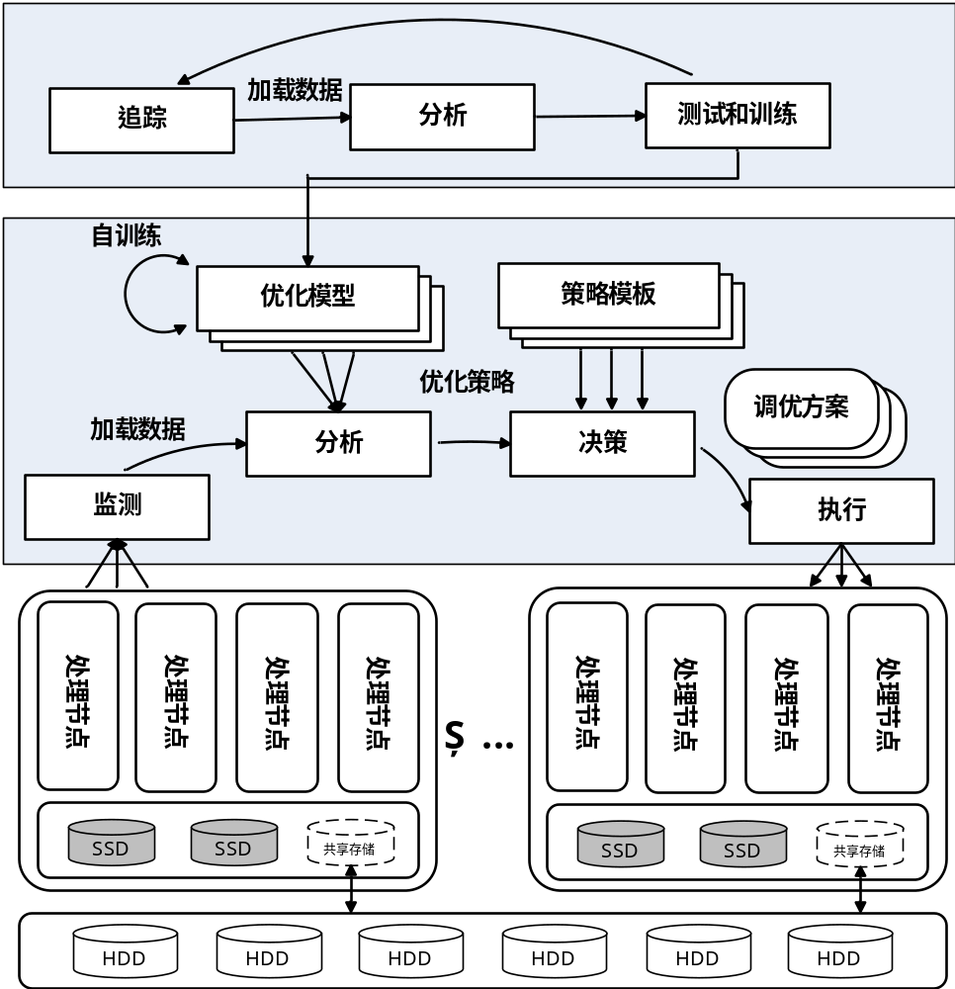
3.1.1数据筛选策略
流式数据处理过程中，产生的数据大致可以分为五类：1）原始数据：数据源发送的未经过流式数据处理节点加工过的原始数据，原始数据由数据源不断产生，并推送至流式数据处理节点或者由处理节点主动从数据源拉取；2）元数据：对数据项的定义，用来解释数据的数据，一般情况下，系统运行一段时间后元数据不会再增长或者增长速度稳定，很少出现像原始数据那样产生速率突变的情况；3）查询缓存：用于缓存用户的查询结果（query result），为了提高用户的相应，将用户的查询结果缓存下来，等到下次遇到相同的查询时，可以直接将缓存结果返回，从而减少节点的计算代价；4）中间数据：数据处理过程中产生的中间结果数据（intermediate data）；5）状态数据：用于系统恢复或扩展时的全局、局部状态数据（state）。我们将这些数据做如下对比：
表3 流式数据处理过程中产生的五种常见数据类型
数据类型 | 数据规模 | 可变性 | 数据产生速率 | 数据价值
原始数据 | 超大 | 时刻接收新的数据 | 高 | 小
查询缓存 | 中 | 随用户发起的请求而变 | 小 | 中
中间数据 | 大 | 时刻产生新的数据 | 高 | 中
状态数据 | 中 | 时刻产生新的数据，但格式稳定 | 中 | 中
元数据 | 小 | 一般系统运行一段时间后不再产生 | 小 | 大
由表可知，这些数据无论是在数据规模还是在数据价值上都各有差异。如果采取相同的存储策略，必然会造成资源的浪费，而且代价较高的I/O会影响处理节点的计算性能。据此，我们分别讨论每一类数据的特点。
元数据是失效恢复过程中是必不可少的数据，也是整个流式数据处理过程中最为重要的数据；而且元数据的数据量相对较少，因此可以全部保存在非易失存储介质中。
原始数据像水流一样源源不断的流向流式数据处理节点，大部分原始数据处理完成后就直接被丢弃，而且单条数据的价值相对较小，数据总量较大，一般只会保存一段时间内的原始数据，以便失效恢复时可以进行数据回放，不会全部存入非易失存储介质中。因此只需要保存某个历史周期内的原始数据即可。
查询缓存是和用户息息相关的数据，其分配的主存容量直接关系到用户响应的速度。在主存容量有限的情况下，如果过多的开辟空间来保存查询缓存，在提高缓存命中率的同时，也会使得其他数据的存放空间减少，甚至会使得计算节点所需主存出现不够使用的情况；另一方面，如果为查询缓存分配的主存容量较小，则缓存的命中率会降低，又会影响用户的响应。因此，可以通过快速稳定的SSD非易失存储介质来对两者进行权衡。可以把被用户经常访问的查询结果缓存到内存中，把占用大量空间的查询结果或者访问频率较低的查询结果放置SSD中，这样既减轻了对主存的需求，同时又能利用读写速度较快的SSD来提升数据的访问性能。
中间数据是在流式数据处理过程中计算节点产生的中间计算结果数据。这些中间计算结果可能会被下游的计算节点接收并在其上面继续做运算，也可能需要用来支持连续查询。中间数据也是由计算节点时刻产生的，其产生的速率与计算节点的处理能力有关，也与计算节点的处理逻辑有关。所以在不同的流式数据处理场景下，中间数据的数据规模和产生速率不太一样。如果存储全部的中间结果数据，可能也会出现数据量过大的问题。因此也需要针对中间数据进行选择性的保存。
状态数据可以理解为流式数据处理节点的某个时刻的内存快照。它记录了各个节点的当前处理情况，包括流式数据处理的数据流位置，当前的计算状态或结果等。状态数据一般是用来进行失效恢复时使用的，所以一般需要保存到非易失存储介质中。
综上所述，针对不同的数据类型，数据存储需求可能不尽相同，我们应该按照不同数据类型的规模以及数据价值来采用不同的存储策略。为此，我们将搭建数据监控模块，负责监控各种数据类型的数据变化情况。
3.1.2数据持久化策略
从宏观角度来讲，数据持久化模式有同步持久化和异步持久化两种。同步持久化是指将主存中的一条数据存入到非易失存储介质后再开始存入下一条数据，这样数据具有较高的一致性，在主存断电丢失时，丢失的数据量较少，但处理速度较慢，系统的吞吐率较低；异步持久化是指将主存中的数据加入存储队列中，由其他线程在固定的持久化周期内选择特定的持久化窗口大小来存储一批数据，这样系统的吞吐率较高，处理节点可以只顾自己的计算逻辑，不需要过多关注后台的存储逻辑，但系统的一致性较低，发生故障时可能导致内存中一批数据未能及时保存到非易失存储介质中，丢失数据较多。
常见的流式数据处理系统都支持这样两种解决方案。例如Hazelcast提供了数据持久化接口，用户只需实现特定的持久化逻辑，即可将特定的流数据存入到底层数据库中。但是持久化方案是静态的，在系统启动时会从配置文件中加载用户预先设定的持久化相关参数，在运行过程中会根据该参数来持久化数据。这样静态的方案显然无法应对动态变化的数据流，因此本文提出一种基于机器学习的自适应的数据持久化方案，它能够根据系统的当前状态（系统的CPU、主存、网络带宽、SSD等资源的使用情况以及数据流的速率等），自适应的调整持久化策略，以适应动态变化的系统状态。其模块调用关系如下图：
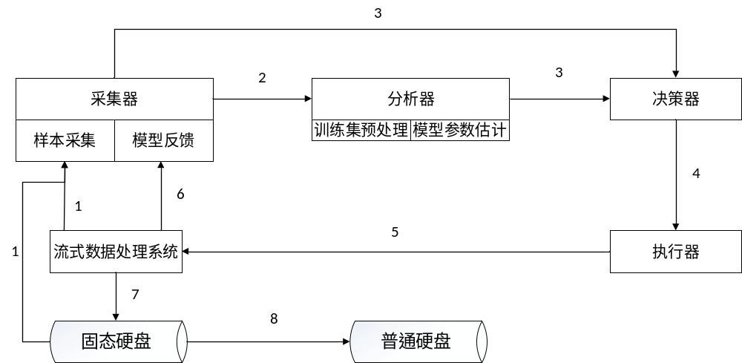
图X. 自适应持久化模块图
如图所示，自适应存储管理模块分为监控器、分析器、决策器、执行器等四个部分。
- 采集器
采集器负责实时采集流式数据处理系统的状态，包括CPU利用率、内存利用率、网络带宽利用率、数据流速率、SSD使用率等，这些状态集中反映了该计算节点的计算压力和系统资源瓶颈，为整个自适应持久化框架提供了样本数据；同时，采集器还负责监控改变存储策略后系统的性能变化，以便能够对模型进行反馈，提高模型的精度；
- 分析器
分析器负责建立模型，并且根据采集器采集而来的样本数据训练模型，对模型的参数进行估计，同时接收采集器发送的模型反馈，对模型进行调整；
- 决策器
决策器负责进行决策，根据分析器训练得到的模型以及采集器采集得到的系统当前状态，得到当前状态下，该模型得到的最优持久化策略；
- 执行器
执行器负责执行最优存储策略，在决策器做出决策后，执行器根据决策器计算得到的当前状态下的最优存储策略，对流式数据处理系统的当前存储策略进行修改。
综合以上四个模块，可以得到基于机器学习的流式数据存储管理的自适应持久化方案，该方案能够实时采集系统的历史状态信息，建立系统的性能评价模型，根据当前的系统状态来及时的调整持久化策略，从而使得该持久化策略能够充分考虑计算节点的当前状态，提高持久化性能。
3.2 预期目标
本文的预期目标是设计并实现一个完整的基于混合存储的流式数据存储管理系统。采用机器学习方法来构建自适应的持久化策略，它能够实时采集系统的历史状态信息，并根据该信息来构建机器学习模型，并根据当前的系统状态和数据流速率来动态调整持久化策略，从而能够实现兼顾系统当前状态的自适应调整的存储管理方案，提升流式数据处理中数据的存储效率，今儿提升流式数据处理的性能。

4. 拟采用的研究方法、技术路线、实验方案及其可行性分析
4.1 研究方法
本文主要通过阅读文献、精读源码和对比试验这三种方法来进行研究。
首先，需要阅读大量的流式数据处理相关的文献和书籍，理解并掌握流式数据处理的关键技术和和核心问题。能够把握本文工作的出发点和意义。同时借助同组或他组师兄师姐的探索经验，在相关或相似的问题上借鉴他人已有的成果而不闭门造车。
其次，需要精读两三个开源的流式数据处理系统的软件，能够掌握其设计理念和重点解决问题，并且能够具有修改其源码，在上面进行二次开发的能力。
最后，需要通过程序构建本文所提出的基于机器学习的流式数据存储管理框架。而且能够充分利用现有的实验环境，搭建测试平台，对引入该框架前后的系统性能进行对比和分析，得出实验结果。
4.2 技术路线
（1）深入阅读诸如Hazelcast、Flink等流式数据处理相关的开源软件，掌握其基本架构，并且能够灵活运用其中一种开源软件，在其上构建流式数据处理存储管理框架；
（2）搭建基于机器学习的流式数据处理存储管理框架，该框架主要解决两个问题：1)选择何种数据进行存储；2）选定的数据采用何种策略进行存储；
选择何种数据进行存储要解决的问题是在流式数据处理场景中存在六种不同的数据类型，每种数据类型的数据规模和数据价值不尽相同，所以应该根据数据的重要程度和存储数据的代价来综合考虑哪些数据应该存入到非易失存储介质中，每种数据类型应该存入多少数据到非易失存储介质中等问题。
选定的数据采用何种策略进行存储是指在知道要存入到非易失存储介质的数据类型和数据量后，如何合理高效的将这些数据存入到非易失存储介质中。在这里我们采用机器学习模型，实时监测计算节点的运行状态信息，根据这些状态信息估计模型参数，在得到模型的解之后，将当前的节点运行状态信息带入模型得出最优存储策略。
（3）采用Java语言实现上述框架，并借助Apache Kafka作为数据的生产者提供源源不断的数据流，将该数据流引入到Hazelcast(也可能是其他的流式数据处理软件，依据调研结果进行选定)中，观察本文搭建的基于机器学习的流式数据存储管理框架的运行结果；
（4）采用多次试验对比分析引入自建的基于机器学习的流式数据存储管理框架前后系统性能的变化，根据该变化分析其机理；
（5）在实验对比结束后，在本文的基础上继续进行扩展，检测是否有进一步的优化空间。
4.3 实验方案
拟采用Apache Kafka搭建数据的提供者，Hazelcast作为流式数据处理系统，HBase做为数据库，搭建流式数据处理的典型运用。
采用对比试验的方式，测试如下几种场景：
- 采用引入自建的流式数据存储管理框架前后流式数据处理节点的性能变化；
- 针对不同的物理资源（例如CPU核数、主存大小等）情景下，观测流式数据处理系统的性能变化；
- 针对不同的数据流产生速率，观测流式数据处理系统的性能变化；
4.4 可行性分析
混合存储在学术界和工业界已经得到了长期的关注，近年来也有大量的文献关注如何合理的利用固态硬盘对存储系统的性能进行优化。本文将这一技术运用到流式数据存储管理中，具有研究意义和理论价值。而且前期已经有流式数据处理相关的项目经验，阅读大量相关的开源代码和文献资料，能够快速抓住技术核心，同时在研一修过数据挖掘、机器学习等相关课程，能够完成本课题的内容。

5. 已有科研基础与所需的科研条件
阅读了大量的跟流式数据处理相关的文献，对流式数据处理的核心技术、关键点和处理方法有深入的理解。
在2015年9月-2015年12月，集中开发了基于Kafka和Hazelcast的流式数据访问引擎，有相关的项目实战经验，中国科学院研究所软件工程技术研究开发中心为本课题的研究也提供了良好的基础平台，本组有搭建集群所需的服务器和刀片，能够满足硬件的需求。
本组的唐震博士现在正在研究云应用敏感的混合存储性能保障技术，可以为本人提供关于SSD缓存分配等相关技术的指导。

6. 研究工作计划与进度安排
表 XX 研究工作计划于进度安排表
开始时间 | 结束时间 | 任务安排
2016年3月 | 2016年4月 | 收集相关资料，完成初期调研，撰写开题报告。
2016年4月 | 2016年10月 | 搭建系统，完成基本功能
2016年10月 | 2017年2月 | 系统优化。
2017年2月 | 2017年4月 | 总结工作，形成论文。

参考文献
[1] 崔星灿, 禹晓辉, 刘洋, 等. 分布式流处理技术综述[J]. 计算机研究与发展, 2015, 52(2): 318-332.
[2] 孙大为, 张广艳, 郑纬民. 大数据流式计算:关键技术及系统实例. 软件学报, 2014, 25(4):839-862.
[3] Jian-guang M, JIANG W. The Concept, Characteristics and Application of Big Data [J][J]. National Defense Science & Technology, 2013, 2: 004.
[4] Hoi S C H, Wang J, Zhao P, et al. Online feature selection for mining big data[C]//Proceedings of the 1st international workshop on big data, streams and heterogeneous source mining: Algorithms, systems, programming models and applications. ACM, 2012: 93-100.
[5] Michael K, Miller K. Big data: New opportunities and new challenges [guest editors' introduction][J]. Computer, 2013, 46(6): 22-24.
[6]Intel. Intel Rapid Storage Technology. 2012 [cited 2015; Available from: http://www.intel.com/content/www/us/en/architecture-and-technology/rapid-storage-technology.html.
[7] Intel. What is Intel Smart Response Technology? 2012 [cited 2015; Available from: http://www.intel.cn/content/dam/www/public/us/en/documents/technology-briefs/smart-response-technology-brief.pdf.
[8] Gulati, A., I. Ahmad, and C.A. Waldspurger, PARDA: proportional allocation of resources for distributed storage access, in Proccedings of the 7th conference on File and storage technologies. 2009, USENIX Association: San Francisco, California. p. 85-98.
[9]Koller, R., et al., Write policies for host-side flash caches, in Proceedings of the 11th USENIX conference on File and Storage Technologies. 2013, USENIX Association: San Jose, CA. p. 45-58.
[10]Angel, S., et al., End-to-end performance isolation through virtual datacenters, in Proceedings of the 11th USENIX conference on Operating Systems Design and Implementation. 2014, USENIX Association: Broomfield, CO. p. 233-248.
[11]Mesnier, M., et al., Differentiated storage services, in Proceedings of the Twenty-Third ACM Symposium on Operating Systems Principles. 2011, ACM: Cascais, Portugal. p. 57-70.
[12]刘洋, 层次混合存储系统中缓存和预取技术研究. 2013, 华中科技大学.
[13]J. Guerra, H. Pucha, J. Glider, W. Belluomini, and R. Rangaswami. Cost effective storage using extent based dynamic tiering. FAST, 2011.
[14]Y. Kim, A. Gupta, B. Urgaonkar, P. Berman, A. Sivasubramaniam. Hybrid Store: A Cost-Efficient, High-Performance Storage System Combining SSDs and HDDs. IEEE 19th International Symposium on Modeling, Analysis & Simulation of Computer and Telecommunication Systems (MASCOTS), 2011.
[15]Lin Lin, Yifeng Zhu, Jianhui Yue, Zhao Cai, Bruce Segee. Hot Random Off-loading: A Hybrid Storage System With Dynamic Data Migration. IEEE 19th International Symposium on Modeling, Analysis & Simulation of Computer and Telecommunication Systems (MASCOTS), 2011.
[16]Wu S, Jiang D, Ooi B C, et al. Efficient B-tree based indexing for cloud data processing[J]. Proceedings of the VLDB Endowment, 2010, 3(1-2): 1207-1218.

